
SALUD

La Importancia de los Alimentos Originarios

Descripción general

CONOCIMIENTOS ESENCIALES
- Formas de vida
- Desde tiempos inmemoriales

OBJETIVOS DE APRENDIZAJE
Los estudiantes aprenderán lo siguientes:
- Qué son los primeros alimentos
- Por qué los primeros alimentos son importantes para las tribus de Oregón, y​
- Lo que hacen hoy las tribus para proteger los alimentos originarios.

PREGUNTA ESENCIAL
- ¿Cómo ayudan los alimentos originarios a que las tribus de Oregón se mantengan fuertes?

TIEMPO REQUERIDO
- 30 minutos
Esta lección introduce a los estudiantes de preescolar en el concepto de los alimentos originarios. Los estudiantes aprenderán acerca de los alimentos originarios comunes entre las tribus de Oregón, centrándose en el ejemplo de las Tribus Confederadas de la Reserva India de Umatilla (CTUIR). Los estudiantes también aprenderán acerca de los patrones tradicionales de migración y lo que el CTUIR están haciendo actualmente para proteger estos alimentos.

Datos de referencia para los docentes
De acuerdo con el conocimiento esencial, “desde tiempos inmemoriales” trata sobre la historia colectiva de que las tribus de Oregón forman parte de América del Norte y siempre han estado aquí. También trata de las numerosas tribus, naciones y bandas que forman parte de las nueve tribus de Oregón reconocidas a nivel federal. Como naciones soberanas distintas, hay variaciones entre estas tribus, cada una con sus
propias culturas, formas de vida y lenguas. De acuerdo con el conocimiento esencial, “formas de vida”, se centra en las ideas de que las culturas y tradiciones nativas están moldeadas por su entorno, incluido el uso de ríos y lagos para la alimentación, los viajes y las ceremonias. Las formas de vida incluyen los sistemas y legados fuertes y tradicionales que los nativos han desarrollado y mantenido.

ESTÁNDARES
Estándares de salud para el jardín de infancia de Oregón
- K.WHP.7: Comprender la importancia del acceso al aire limpio, el agua potable, los alimentos y la vivienda.
- K.FNP.1: Comprender que los alimentos proceden de plantas y animales y proporcionan energía para ayudar a las personas a crecer, desarrollarse y aprender.
- K.FNP.4: Analizar cómo la gente come y prepara los alimentos de forma diferente en función de la cultura, las preferencias personales y la disponibilidad.
Los alimentos originarios son alimentos tradicionales que han sustentado a las tribus de Oregón desde tiempos inmemoriales. Algunos de estos alimentos son el agua, el salmón, el ciervo, el cous (una raíz) y los arándanos, entre otros. Los gobiernos tribales trabajan activamente para proteger el acceso a estos alimentos, restaurar los hábitats donde crecen y enseñar a los miembros de las tribus su importancia. En esta lección veremos un ejemplo de los alimentos originarios de Las Tribus Confederadas de la Reserva Indígena de Umatilla (CTUIR), que incluye a las tribus Cayuse, Umatilla y Walla Walla.

MATERIALES
¿Qué materiales necesitan los estudiantes para realizar esta actividad?

- Diapositivas
- Materiales para la actividad en círculo (fotos u objetos para exponer en mientras están sentados el suelo)
- Papel de dibujo y lápices de colores
El gobierno tribal del CTUIR tiene un programa de alimentos originarios que ayuda a garantizar que estos alimentos tradicionales sigan estando disponibles para las generaciones futuras. Es una de las formas en que el gobierno tribal ejerce su soberanía para proteger la salud y el bienestar de su pueblo. Los alimentos originarios no solo son nutritivos, sino que también tienen un significado cultural y espiritual.

Consideraciones para los docentes

VOCABULARIO e IDEAS PRINCIPALES
- Alimentos originarios: alimentos tradicionales de especial importancia para las tribus de Oregón.
- Saludable: bueno para el cuerpo y la mente
- Tribus Confederadas de la Reserva Indígena de Umatilla: tribu indígena de Oregón que incluye a las tribus Cayuse, Umatilla y Walla Walla.

Prácticas
A la hora de enseñar esta lección, los siguientes principios pueden servir de guía para la toma de decisiones y el compromiso con los estudiantes.
- Enfocarse en la enseñanza del conocimiento esencial a través de los alimentos originarios.
- Al compartir contenidos con los estudiantes, abordar el por qué, no sólo el qué: explicar por qué estos alimentos son importantes para la comunidad tribal.
- Destacar la fortaleza y las luchas de los pueblos indígenas de Oregón en la actualidad, reconociendo al mismo tiempo su historia y sus tradiciones.
- Asegurarse de que las prácticas docentes son accesibles y adecuadas para los estudiantes nativos y no nativos.

Evaluación
Durante esta lección, observe y escuche a los estudiantes durante los debates, así como cuando trabajen de forma independiente o en colaboración, para determinar cómo progresa su aprendizaje. Tome notas de lo que los estudiantes dicen y hacen en relación con los criterios de éxito. Utilice esta información formativa para proporcionar comentarios a los estudiantes y planificar los siguientes pasos.
Al final de la lección, dé a los estudiantes la oportunidad de reflexionar sobre su aprendizaje mediante la autoevaluación. Pueden indicar su nivel de aprendizaje en relación con los criterios de éxito. También pueden escribir una explicación de por qué creen que se encuentran en ese nivel de aprendizaje.

Criterios de éxito
- Los estudiantes pueden explicar qué son los alimentos originarios.
- Los estudiantes pueden nombrar uno de los alimentos originarios importantes para las Tribus Confederadas de la Reserva India de Umatilla.
- Los estudiantes pueden describir lo que hace el alimento a la hora de mantener fuertes los cuerpos.

Para las siguientes actividades, utilice la presentación de diapositivas como apoyo para su implementación.

Inicio

Duración: 10 minutos

Paso 1:

Reúna a los estudiantes en círculo.​

Muestre a los estudiantes un mapa sencillo de Oregón. Señale en el mapa la tribu más cercana a los estudiantes. Explique que todas ellas tienen alimentos importantes y que puede que conozcan algunos de ellos. Diles que las tribus de Oregón tienen alimentos originarios y que van a conocer los que tienen las Tribus Confederadas de la Reserva India de Umatilla.

Paso 2:
Repase las preguntas esenciales con los alumnos. Deles la oportunidad de preguntar, cuestionar y reflexionar.

¿Cómo ayudan los alimentos saludables a las tribus de Oregón a mantenerse fuertes?

Paso 3:

Revise junto con los estudiantes los objetivos de aprendizaje y los criterios de éxito, para que comprendan cuál es el propósito del aprendizaje y cómo saber cuándo lo han alcanzado.

Paso 4:
Repase el vocabulario e ideas principales con los alumnos.

Paso 5:
Explique a los estudiantes que para las Tribus Confederadas de la Reserva Indígena de Umatilla y otras tribus de Oregón los alimentos originarios son el corazón de la comunidad.

Los docentes leen lo siguiente:
- Las tribus como las de Cayuse, Umatilla y Walla Walla han vivido en la misma zona durante mucho, mucho tiempo, ¡más del que nadie recuerda!
- Las tribus creen que la Tierra les da todos los alimentos que necesitan. Antes de comer nuevos alimentos en cada estación agradecen con celebraciones especiales. ¡Las tribus Cayuse, Umatilla y Walla Walla todavía celebran hoy la Fiesta de la Raíz!
- Los gobiernos tribales trabajan duro para proteger estos alimentos especiales.
- Quieren asegurarse de que siempre habrá agua limpia, salmones sanos, muchos ciervos, raíces crecientes y bayas dulces para su pueblo.
- Estos alimentos originarios ayudan a mantener a la gente fuerte y sana.

Actividad introductoria

Duración: 10 minutos aproximadamente

Paso 1:

Comparta con los estudiantes que las tribus de Oregón, como las tribus Cayuse, Umatilla y Walla Walla, han vivido en la misma zona durante mucho, mucho tiempo, ¡más del que nadie puede recordar! Estas Tribus siguen un círculo alimentario especial. Los alimentos importantes para muchas tribus de Oregón como los Cayuse, los Umatilla y los Walla Walla son:

Agua (que está en el centro del círculo)

Salmón (pescado de los ríos)

Ciervos y alces (animales del bosque)

Raíces como el cous (plantas que crecen bajo tierra).

Bayas como los arándanos (frutas dulces que crecen en los arbustos)

Paso 2:

Explique a los estudiantes que, hace mucho tiempo, las familias de nativos americanos de Oregón se desplazaban de un lugar a otro para encontrar estos alimentos:

En primavera, iban a los grandes ríos a pescar salmones

Luego fueron a las colinas a cavar en busca de raíces

En verano, iban a las montañas a recoger bayas y a cazar ciervos.

En otoño, volvían a los ríos a por más salmones

En invierno, se quedaban en campamentos calientes y comían los alimentos que guardaban.

Las tribus creen que la tierra les da todos los alimentos que necesitan. Antes de comer cualquier alimento nuevo en cada estación, dan las gracias con celebraciones especiales. Todavía hoy celebran la Fiesta de la Raíz.

Los gobiernos tribales trabajan duro para proteger estos alimentos especiales. Quieren asegurarse de que siempre haya agua limpia, salmones sanos, ciervos en abundancia, raíces en crecimiento y bayas dulces para su pueblo.

Estos primeros alimentos ayudan a mantener a la gente fuerte y sana.

Paso 3:

Charla en grupo: pregunte a los estudiantes si pueden identificar diferentes alimentos en las imágenes.

¿Qué plantas y animales ven que podrían ser alimentos originarios?

¿Han probado alguna vez alguno de estos alimentos?

Compartan con el compañero que tengan al lado algo que hayan aprendido sobre los alimentos originarios.

[Haga una pausa aquí si va a completar la lección en dos días].

Actividad principal

Duración: 15 minutos aproximadamente
Al final de este paquete, encontrará el folleto de los alimentos originarios para los estudiantes y el ciclo de los alimentos originarios. Tendrá que recortar cada elemento para crear un “círculo de los alimentos originarios" en el aula haciendo carteles con las tarjetas adjuntas, o imprimir las tarjetas y distribuir una a cada estudiante.
Actividad en círculo sobre los alimentos originarios
- Dedique un tiempo a cada uno de los cuatro alimentos, ya sea mirando el póster o sus fichas individuales. Tenga en cuenta que la misma información está también en las diapositivas.
- En cada póster/para cada alimento, los alumnos pueden hablar sobre lo siguientes:
  - Qué comida es (salmón).
  - Dónde se lo encuentra y cuándo se consume (ríos, primavera y otoño).
  - Cómo contribuye al desarrollo del organismo (por ejemplo, ayuda a tener músculos fuertes).
- Después de visitar cada estación pregunte:
  - ¿Qué comida les gustaría comer?
  - Pida a los estudiantes que hagan un dibujo del alimento y que indiquen dónde crece.

Cierre

Duración: 10 minutos aproximadamente

Paso 1: Reflexión y debate

Repase los puntos clave: "Hoy hemos aprendido sobre los alimentos especiales de las tribus de Oregón llamados alimentos originarios".

Indicaciones para los estudiantes:

Cuéntale a un compañero dos cosas:

Por qué los alimentos originarios son importantes para tribus como las Tribus Confederadas de la Reserva Indígena de Umatilla.

Cómo ayudan los alimentos al organismo.

A continuación, pida a algunos estudiantes que compartan con todo el grupo.

Paso 2: Autoevaluación
Pida a los estudiantes que se autoevalúen en función de los criterios de éxito. Pueden elegir su nivel de aprendizaje (“Más o menos” o “Sí”) y compartirlo con un compañero.

Recursos adicionales
- Página web de las Tribus Confederadas de la Reserva Indígena de Umatilla: https://ctuir.org/
- Libros infantiles sobre alimentos tradicionales (puede elaborarse una lista de recursos para profesores)
- Sean Sherman, Sioux Chef: https://seansherman.com/
- Javelina Restaurante de comida indígena en Portland: https://www.javelinapdx.com/
- Divertido video de Top Chef para profesores: https://www.youtube.com/watch?v=aWJki48ow90

Autoevaluación del estudiante
Nombre:
Instrucciones para los docentes: lea en voz alta a los estudiantes los criterios de éxito de la lección que se encuentran en la primera columna. Pídales que indiquen si lograron cumplir con los criterios, ya sea marcándolo en la hoja de trabajo, usando gestos con las manos o compartiéndolo en voz alta. Luego, pídales que expliquen a un compañero por qué eligieron “Más o menos” o “Sí”.
Criterios de éxito  "Puedo..." | Más o menos   | Sí  
Dar un ejemplo de lo que es un alimento originario.
Explicar por qué son importantes los alimentos originarios.
Describir lo que el alimento hace por mi cuerpo.

Folleto sobre los alimentos originarios

Salmón  Ríos  Primavera  Músculos fuertes  Cerebro sano | 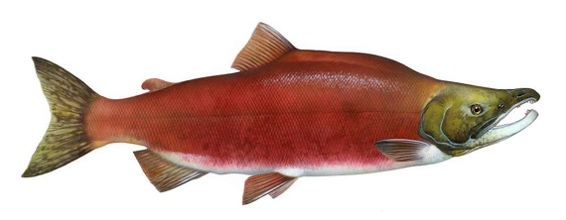  PICRYL.com
Arándanos  Montañas  Finales de verano  Corazón fuerte  Digestión saludable | 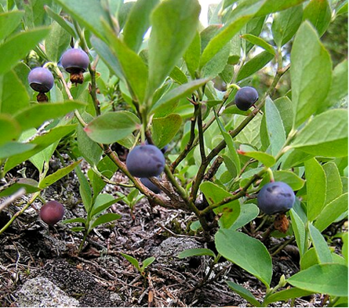  Laurel F, CC BY-SA 2.0 , vía Wikimedia Commons
Cous/Raíz  Laderas y campos  Principios de verano  Pulmones fuertes  Vitaminas y minerales | 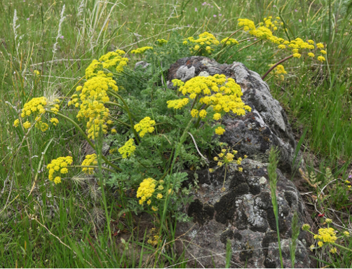  Adamschneider, CC BY-SA 4.0 , vía Wikimedia Commons
Ciervos  Montañas  Finales de verano  Músculos fuertes  Huesos fuertes | 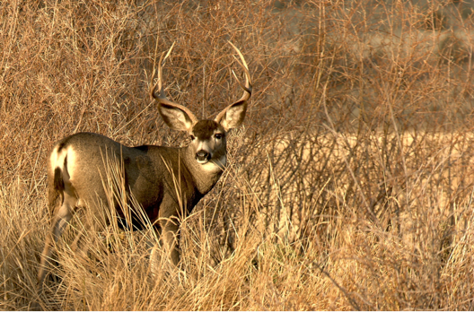  Foto de Barabara Wheeler

